
淡江大學109學年度
大學「個人申請」入學招生
第二階段指定項目甄試補充規定
重要事項提醒
一、請務必詳閱大學「個人申請」入學招生簡章之各學系分則規定（第205-225頁）
二、通過第一階段篩選者，務必於規定期限內完成【繳交指定項目甄試費並上網確認繳費成功】及【上傳審查資料並完成確認】，即視為完成指定項目甄試報名，始得參加本校第二階段指定項目甄試，毋須另填報名表；未依規定期限、方式完成報名，致影響甄試權益，責任概由考生自行負責。
三、審查資料自109年4月2日起至4月13日晚間9時止，上傳至甄選委員會，網址https://www.cac.edu.tw/
四、為避免網路壅塞或負載過重影響上傳，請同學儘早上網完成上傳作業，並於上傳資料確認無誤後，執行「確認」鍵，系統關閉後概不予受理。
五、未收到第一階段篩選結果通知或繳費帳號不慎遺失者，請自行上網查詢，繳費帳號查詢 http://exam.tku.edu.tw
六、請加入Line個人申請小幫手，讓宮燈姊姊為你

淡江大學109學年度大學「個人申請」入學招生
第二階段指定項目甄試補充規定
目 次
壹、重要日程表．．．．．．．．．．．．．．．．．．．．．．．．．1
貳、報名手續．．．．．．．．．．．．．．．．．．．．．．．．．．2
第二階段指定項目甄試報名繳費流程
上傳審查資料流程
第二階段指定項目甄試報名手續
參、面試相關規定．．．．．．．．．．．．．．．．．．．．．．．．6
肆、放榜．．．．．．．．．．．．．．．．．．．．．．．．．．．．6
伍、成績複查．．．．．．．．．．．．．．．．．．．．．．．．．．6
陸、統一分發．．．．．．．．．．．．．．．．．．．．．．．．．．7
柒、放棄入學資格．．．．．．．．．．．．．．．．．．．．．．．．7
捌、考生申訴辦法．．．．．．．．．．．．．．．．．．．．．．．．7
玖、註冊入學．．．．．．．．．．．．．．．．．．．．．．．．．．7
拾、獎助學金．．．．．．．．．．．．．．．．．．．．．．．．．．8
拾壹、學雜費收費標準．．．．．．．．．．．．．．．．．．．．．．8
拾貳、若有未盡事宜悉依相關法令規定及本校招生委員會決議處理．．．．．8
附 錄
1、淡江大學大學部招生學系聯絡方式．．．．．．．．．．．．．．．．．．．．．．．．．．9
2、交通資訊．．．．．．．．．．．．．．．．．．．．．．．．．．．．．．．．．．．．10
3、淡江大學淡水校園校區平面示意圖．．．．．．．．．．．．．．．．．．．．．．．．．11
4、淡江大學對外招生試場及違規處理規則．．．．．．．．．．．．．．．．．．．．．．．12
5、淡江大學招生考試申訴處理要點．．．．．．．．．．．．．．．．．．．．．．．．．．14
6、淡江大學考生個人資料蒐集、處理及利用告知事項．．．．．．．．．．．．．．．．．．15
7、淡江大學弱勢學生招生報名費及應試相關費用補助注意事項．．．．．．．．．．．．．．16
8、淡江大學109學年度「個人申請」入學招生弱勢學生應試相關費用補助申請表．．．．．．．．．17
9、淡江大學109學年度大學「個人申請」入學招生報名5系(含)以上之考生退費申請表．．．18
10、淡江大學109學年度大學「個人申請」入學招生退費申請表．．．．．．．．．．．．．．19
11、淡江大學109學年度大學「個人申請」入學招生境外學歷(力)切結書．．．．．．．．．．20
12、淡江大學109學年度大學「個人申請」入學招生成績複查申請表．．．．．．．．．．．．21
13、淡江大學109學年度大學「個人申請」入學招生「指定項目」繳交資料信封封面．．．．．22
壹、重要日程表 以簡章公告為準https://www.cac.edu.tw/apply109/

項目 | 日期
第一階段篩選結果 | 109年3月31日
寄發指定項目甄試通知 | 109年4月1日
第二階段指定項目甄試報名 | 109年4月1日至4月13日
繳交報名費用截止 | 109年4月13日
上傳資料★ | 109年4月2日至4月13日晚間9時止  每日上午9時起至晚間9時
線上試場查詢 | 109年4月22日
指定項目甄試日期  資訊、電機APCS組  其餘學系組 | 109年4月25日  109年4月25日、26日
公告第二階段錄取名單 | 109年5月2日上午10時
成績複查 | 109年5月3日中午12時止
登記就讀志願序 | 109年5月14-15日  每日上午9時起至下午9時止
公告統一分發結果 | 109年5月21日
寄發統一分發錄取通知單 | 109年5月22日
統一分發結果複查 | 109年5月22日中午12時前

★大傳系、資傳系、建築系之審查資料項目「其他」，另掛號郵寄送至各申請學系。
俄文系之「其他（面試PPT檔）」繳交方式請依校系分則規定辦理。
★持境外學歷報考者之學歷（力）證件影本，一律掛號郵寄至本校教務處招生策略中心。

淡江大學淡水校園總機（02）2621-5656
報名、放榜轉招生策略中心，分機2513、2208、2016、2015
放棄入學資格轉註冊組，分機2210、2366、2367、2368
蘭陽校園總機（03）987-3088
淡江大學淡水校園地址（251301）新北市淡水區英專路151號
蘭陽校園地址（262308）宜蘭縣礁溪鄉林美村林尾路180號
大學甄選入學委員會https://www.cac.edu.tw/ 電話（05）272-1799
貳、報名手續
第二階段指定項目甄試報名繳費流程
截止日前無繳費紀錄者，一律視同放棄參加第二階段指定項目甄試
繳費帳號查詢網址 http://exam.tku.edu.tw
- 繳費時間
109年4月01日至4月13日
- 繳費資訊
受款行：中國信託商業銀行，代號「822」；敦南分行，代號「0163」
受款人名稱（戶名）：
財團法人淡江大學
虛擬繳費帳號：
「7929------」（共14碼，甄試通知函上所附之虛擬繳費帳號或上網查詢）
- 繳費金額
1.報名費：新台幣1,100元、
青年儲蓄帳戶組：新台幣500元。
2.低收入戶考生、中低收入戶考生：免繳報名費。
- 繳費確認
於匯款後次日或轉帳繳費後30分鐘，至 http://exam.tku.edu.tw /查詢
- 注意事項
1.同時報名2個以上學系，將會取得2個以上繳費帳號（或2張以上的甄試通知函），每個虛擬繳費帳號均不相同，轉帳時請仔細核對，切勿繳錯帳號，且勿於同一繳費帳號多次繳費。
2.持金融卡至自動櫃員機(ATM)辦理轉帳繳費者，請先確認金融卡具有轉帳功能後，再進行轉帳繳費。若所持金融卡不具有轉帳功能時，請逕向原開戶之金融機構申辦轉帳功能，再行轉帳繳費。
3.轉帳、匯款之手續費用不含在報名費內，需自行負擔。
4.報名5系(含)以上之考生，須先行分別依5組(含)以上之虛擬繳費帳號及金額繳費，且查詢確認所有報名費已入帳，並完成審查資料上傳後，再依補充規定說明辦理退費。

上傳審查資料流程
※未依規定方式及時間上傳繳交審查資料者，視同放棄參加第二階段指定項目甄試
※上傳系統開放時間為每日上午9時起至晚間9時，為避免網路壅塞，請儘早上網完成上傳作業
- 上傳時間
109年4月2日至4月13日晚間9時止
- 上傳網址
https://www.cac.edu.tw/
- 上傳檔案
1.限PDF格式
2.每一校系上傳總容量以10MB為限
3.每單一審查資料項目以5MB為限
- 操作說明
可參考「109學年度大學個人申請入學招生第二階段審查資料上傳作業流程」
下載網址： https://www.cac.edu.tw/
注意事項
1.上傳之審查資料於執行「確認」鍵前皆可重複上傳，亦即考生若欲修改資料內容時，可將修改後之檔案重新上傳。
2.考生須於109年4月13日晚間9時前，完成該校系審查資料上傳作業並執行「確認」鍵，完成確認，系統產生「審查資料上傳確認表」才算上傳完成。
3.惟若審查資料一經確認後，一律不得以任何理由要求修改，請考生務必審慎檢視上傳之資料後再行確認。
4.考生完成確認後，審查資料上傳系統會主動於各審查項目前加入書籤(封面)，並將所有審查項目整合為一個PDF檔，並產生「審查資料上傳確認表」。
請自行存檔「審查資料上傳確認表」，嗣後考生對審查資料上傳相關事項提出疑義申請時，應提示「審查資料上傳確認表」，未提示者一律不予受理。
5.未依規定方式及時間上傳繳交審查資料並執行「確認」鍵，或未繳交報名費者，視同放棄參加第二階段指定項目甄試。
第二階段指定項目甄試報名手續
報名時間 |  |  | 繳費：109年4月1日至4月13日止  上傳資料：109年4月2日至4月13日晚間9時止
繳費 | 繳費帳號查詢網址：http://exam.tku.edu.tw/（109年4月1日上午10時起開放查詢）
繳費 | 請務必於匯款後次日或轉帳繳費後30分鐘，至系統http://exam.tku.edu.tw/查詢報名費繳交狀態。
繳費 | 費用 | 1.一般考生：新台幣1,100元、青年儲蓄帳戶組：新台幣500元。  2.低收入戶考生、中低收入戶考生：  (1)報名費全免優待。  (2)第二階段指定項目甄試往返交通費、住宿費補助：應試後檢附票根或收據正本，並填妥補充規定附錄8「淡江大學109學年度『個人申請』入學招生弱勢學生應試相關費用補助申請表」，於109年5月22日前（郵戳為憑，逾期不受理）以掛號郵寄至本校招生策略中心申請。  ※低收入戶及中低收入戶考生係指持有各直轄市、各地方政府或其授權之鄉、鎮、市、區公所開具之（中）低收入戶證明文件，且經大學入學考試中心登錄有案者。  ※未經甄選入學委員會登錄有案之（中）低收入戶考生，請備妥前開各地方政府或其授權鄉、鎮、市、區公所開具之（中）低收入戶證明文件正本（非清寒證明），於報名期間傳真至本校招生策略中心申請，傳真：(02)26209505，傳真後請務必來電確認(02)26215656轉分機2513、2016、2208、2015。若未來電確認、或經審查資格不符、證件不齊、逾期申請者，一律不予全免優待。亦不符合弱勢生優先綠取資格。
繳費 | 費用 | 報名5系（含）以上之考生，最高收費上限為5,000元整，退費方式如下：  請先行分別依5組（含）以上之虛擬繳費帳號，至各銀行（郵局）櫃檯匯款或持具轉帳功能之金融卡至金融機構自動櫃員機（ATM）辦理轉帳繳費，並查詢確認所有繳費已完成。  【須先繳交所有報名費且確認入帳後，完成審查資料上傳，再辦理退費】  可選擇親領或匯款方式退費：  1.親領：於面試當天至本校教務處招生策略中心，行政大樓A213辦理。  2.匯款：填寫補充規定附錄9「淡江大學109學年度大學個人申請入學招生報名5系（含）以上之考生退費申請表」，於109年4月13日前傳真至本校招生策略中心申請。傳真：（02）2620-9505，傳真後請務必來電確認(02)26215656轉分機2513、2016、2208、2015。
繳費 | 方式 | 請依甄試通知函上所附之虛擬繳費帳號，至各銀行（郵局）櫃檯匯款或持具轉帳功能之金融卡至金融機構自動櫃員機（ATM）辦理轉帳繳費。其他方式恕不受理。
繳費 | 方式 | 受款行：中國信託商業銀行，代號「822」；敦南分行，代號「0163」  受款人名稱（戶名）：財團法人淡江大學  帳號：「7929------」（共14碼，甄試通知函上所附之虛擬繳費帳號或上網查詢）
繳費 | 注意 | 1.若同時報名2個以上學系，將會取得2個以上繳費帳號（或2張以上的甄試通知函），每個虛擬繳費帳號均不相同，轉帳時請仔細核對，切勿繳錯帳號，且勿於同一繳費帳號，多次繳費。
繳費 | 退費申請 | 1.符合下列規定者，得申請退費外，其餘已繳報名費者概不退還。  (1)溢繳報名費。  (2)已繳報名費但因報考資格不符。  2.合於前點退費條件者，須於109年4月13日前，填妥補充規定附錄10「淡江大學109學年度大學個人申請入學退費申請表」，傳真至（02）2620-9505招生策略中心提出申請，傳真後請務必來電確認(02)26215656轉分機2513、2016、2208、2015。若未來電確認、逾期或未依規定完成退費申請者恕不受理。  3.所繳報名費用，經扣除匯費（親領者免）及審查行政作業費新臺幣300元後，一律退還，須俟退費行政作業完成後，再轉撥至考生帳戶。
審查資料 | 上傳 | 1.上傳時間：109年4月2日至4月13日，每日上午9時至下午9時  2.上傳截止時間：109年4月13日下午9時止  3.上傳網址：【大學甄選入學委員會 】https://www.cac.edu.tw/  4.大眾傳播學系、資訊傳播學系、建築學系之審查資料項目「其他」，應於截止日前另採掛號郵寄送至各申請學系，俄國語文學系之「其他（面試PPT檔）」繳交方式請依校系分則規定辦理。惟上述學系其餘的審查資料一律以上傳方式繳交。  請自備信封，將補充規定附錄13「信封封面」黏貼在信封上，應填資料請以正楷詳細填寫，於109年4月13日前以掛號郵寄至申請學系，以郵戳為憑，逾期不予受理。  5.請參閱109學年度大學個人申請入學招生簡章（第205-225頁），本校各學系審查資料欄中規定繳交之資料。
審查資料 | 資格審驗 | 除以境外學歷（含持國外、香港澳門、大陸地區學歷）報考者，須繳交學歷（力）證件影本，其餘考生一律免繳。  1.請自備信封，將補充規定附錄13「信封封面」黏貼在信封上，應填資料請以正楷詳細填寫，於109年4月13日前以掛號郵寄至本校教務處招生策略中心。  2.應屆高級中等學校畢業生尚未完成學歷（力）公證、驗證、採認等程序，請檢附補充規定附錄11「淡江大學109學年度大學「個人申請」入學招生境外學歷（力）切結書」，同意錄取後應於註冊時繳交完成公證、驗證、採認等程序之正式學歷（力）證件，未繳交者不得註冊入學。  3.持境外學歷報考者於註冊入學時需繳交相關經驗證之正式學歷證件，未繳交者不得註冊入學。  4.詳細說明請參閱109年度大學個人申請入學招生簡章第9頁第3點。
注  意  事  項 | 1.未依規定時間及方式辦理繳費、上傳審查資料者，視同放棄參加第二階段指定項目甄試。  2.務必依規定時間上傳繳交審查資料並執行「確認」鍵，系統將於4月13日下午9時止準時關閉，逾時不予受理，致影響權益者，其責任概由考生自行負責。  3.依109學年度大學個人申請入學招生簡章規定考生應繳交之相關證明文件，應於規定日期繳交齊全，事後不得以任何理由要求補繳，且不得要求退費。  4.考生所繳交之各種文件資料，由本校留存備查1年，無論錄取與否概不退還。  5.考生可於報名期間至本校系統 http://exam.tku.edu.tw/，查詢及補登個人基本資料，如連絡電話、地址及Email。（此項目為非必要性）

參、面試相關規定
面試日期 | 面試1天之學系：109年4月25日(星期六)-僅資訊工程學系(APCS組) 電機工程學系電機資訊組(APCS組)  面試2天之學系：109年4月25日至26日(星期六-日)[各學系、學位學程]
查詢面試試場及  面試梯次 | 109年4月22日（星期三）  1.教務處招生策略中心網址http://www.acad.tku.edu.tw/AS  2.本校蘭陽校園首頁http://www.lanyang.tku.edu.tw/。
查詢面試序號 | 109年4月22日（星期三）起，至http://exam.tku.edu.tw網頁查詢
面試地點 | 淡水校園各學系：新北市淡水區英專路151號  蘭陽校園各學系：宜蘭縣礁溪鄉林美村林尾路180號
攜帶證件 | 請持本校所寄之指定項目甄試通知單或有照片之身分證件正本(如國民身分證、護照、駕駛執照、全民健保卡、學生證)應考；未依規定應考者，以缺考論，不得要求補考。
注意事項 | 1.符合參加本校第二階段指定項目甄試之考生，請務必依照公告之面試時間、所屬面試梯次及指定地點，準時應試。  2.考生無法在排定梯次或日期到考，彈性處理原則請詳本校招生策略中心最新消息公告，網址：http://www.acad.tku.edu.tw/AS  3.考試當天車輛可進出校園，惟停車位有限，請盡量搭乘大眾運輸工具。

肆、放榜
放榜及指定項目甄試成績寄發日期 | 109年5月2日（星期六）上午10時整起
查詢網址 | 本校招生資訊「榜單資訊」網址http://adms.tku.edu.tw/

伍、成績複查
日期 | 109年5月3日（星期日） 中午12時截止
申請方式 | - 一律以傳真方式辦理  - 下載補充規定附錄12「淡江大學109學年度大學個人申請入學招生成績複查申請表」，填妥並親簽，於規定期限內傳真至本校教務處招生策略中心；否則不予受理。  - 申請複查成績以1次為限；不得要求重閱或影印成績相關表件。  - 傳真電話：(02)2620-9505，傳真後請務必來電確認，招生策略中心電話：(02)26215656轉分機2513、2208、2015、2207

陸、統一分發
錄取生向甄選委員會登記就讀志願序日期 | 109年5月14日（星期四）至5月15日（星期五）  每日上午9時至下午9時止
方式 | 經個人申請第二階段錄取者（含正、備取生），應依其錄取學系組及就讀意願辦理網路登記，由甄選委員會進行統一分發，每一錄取生至多以分發一校系為限。凡未依規定期間及方式登記就讀志願序者，一律視同放棄錄取資格，不予分發。
統一分發  結果公告時間 | 109年5月21日（星期四）上午9時起，  公告於甄選委員會網址 https://www.cac.edu.tw/
注意事項 | 請參考109學年度大學個人申請入學招生簡章第13-14頁，及簡章第857頁附錄8「109學年度大學個人申請入學招生錄取生統一分發範例」

柒、放棄入學資格
獲統一分發之錄取生即取得該系之入學資格，如欲放棄入學資格者，應填妥109學年度大學個人申請入學招生簡章附錄9「109學年度錄取生放棄入學資格聲明書」，並經父母（或監護人）簽名或蓋章後，於109年5月25日前，以限時掛號寄送至本校註冊組，郵戳為憑，逾期不予受理，否則不得參加大學考試入學分發招生及四技二專各聯合登記分發入學招生。

捌、考生申訴辦法
一、考生如對招生試務認有不當並因而損及個人權益，應依補充規定附錄5「淡江大學招生申訴處理要點」載明事實及理由，並檢附有關文件，以雙掛號書面具名向本校招生委員會提出申訴，其他方式或逾期提出申請者均不受理。
二、受理之申訴案，由本校招生申訴處理小組處理之；必要時，得通知申訴人或關係人列席說明。
三、同一事件申訴以1次為限，申訴處理結果由本校招生委員會依規定於期限內函復申訴人。
四、考生於本次招生各階段辦理過程中如遇違反性別平等相關規定之情事，請於事實發生後一週內檢具相關事實及內容，向本校性別平等教育委員會申訴。

玖、註冊入學
一、本校於109年8月15日前寄發新生入學註冊資料，錄取考生應依本校學士學位班新生入學註冊須知及行事曆規定辦理註冊手續，並繳驗高中（職）驗印後之畢業證書影本（以同等學力報考者，須繳驗相關證件正本）；未繳驗者，取消其註冊入學資格。
※自109年7月20日起即可先至本校教務處網頁「新生入學資訊」查看新生入學註冊相關訊息及109學年度行事曆，以確定各項應辦事項日程。
二、特種身分錄取生（其身分別依109學年度大學考試入學分發招生簡章之規定認定）報名本項招生入學，不予任何成績優待；惟可於註冊入學時，依其身分類別持身分證明文件至本校教務處註冊組登記；未繳驗身分證明文件者，一律以一般身分學生登記，事後不得要求補辦登記。
三、本項招生之錄取考生，辦理保留入學資格，須符合本校學則第九條規定辦理：「錄取新生因重病、特殊事故或因懷孕、分娩或撫育三歲以下子女不能於該學期入學者，得於註冊截止前，檢具有關證明向教務處申請保留入學資格，經核准後得展緩入學，惟展緩時間以一年為限並毋須繳納任何費用。如係應徵召服兵役者，以保留入學資格至服完兵役退伍並辦理後備軍人報到後三個月為限。」
四、若報考資格不符規定、網路上傳之審查資料或所繳證件、資料，有偽造、假借、冒用、變造、塗改或不實等情事，一經發現，本校將採下列方式處理：（一）報名後考試前查覺者，取消其考試資格。（二）錄取後未註冊前查覺者，取消其錄取資格。（三）註冊入學後查覺者，即開除其學籍，並應負法律責任且不發給與修業有關之任何證明文件。（四）畢業後始查覺者，除依法追繳其學位證書外，並公告撤銷其畢業資格，情節重大者函送司法單位審理。
五、休學、修業年限、畢業條件、學分抵免及應修學分數等相關規定，請洽本校教務處註冊組
（02）2621-5656轉分機2366、2367、2368、2210，至本校網頁點選教務處/註冊組/法規章程。
六、蘭陽校園各系組上課地點在宜蘭縣礁溪鄉，星期一～四需住校，除請假外不得離校。
七、考生登記資料除作為本校招生考試之招生、試務、榜示、資（通）訊與資料庫管理、統計研究分析、錄取後之學生資料管理及相關或必要工作外，並提供報名系所、本校推廣教育處、學務處及財務處等單位使用，其餘均依照「個人資料保護法」相關規定辦理。

拾、獎助學金
本校設有大專弱勢學生共同助學金補助及校內外各項獎助學金可供申請，請詳見本校首頁下方「宣導資訊」之「獎助學金資訊」。

拾壹、學雜費收費標準
詳細資訊請詳見本校財務處網站，網址www.finance.tku.edu.tw

拾貳、若有未盡事宜，悉依相關法令規定及本校招生委員會決議處理。
附錄1
淡江大學大學部招生學系聯絡方式
淡水校園總機（02）2621-5656轉各學系分機
蘭陽校園總機（03）987-3088轉各學系分機
學系 | 學系分機 | 學系 | 學系分機
中國文學學系 | 2330 | 資訊管理學系 | 2645
歷史學系 | 2328 | 運輸管理學系 | 2597
資訊與圖書館學系 | 2335 | 公共行政學系 | 2554
大眾傳播學系 | 2556 | 管理科學學系 | 2185
資訊傳播學系 | 2266 | 外交與國際關係學系  全英語學士班 | 3615
教育科技學系 | 2535 | 理學院尖端材料科學  學士學位學程 | 3603
英文學系 | 2343 | 數學學系 | 2502
法國語文學系 | 2338 | 化學學系 | 2531
德國語文學系 | 2333 | 物理學系 | 2578
西班牙語文學系 | 2336 | 建築學系 | 2620
日本語文學系 | 2358 | 土木工程學系 | 2571
俄國語文學系 | 2711 | 資訊工程學系 | 2665
商管學院全球財務  管理全英語學士班 | 3614 | 機械與機電工程學系 | 2573
財務金融學系 | 2592 | 電機工程學系 | 3593
產業經濟學系 | 2596 | 化學工程與材料工程學系 | 2614
國際企業學系 | 2569 | 航空太空工程學系 | 2617
風險管理與保險學系 | 2563 | 水資源及環境工程學系 | 2612
經濟學系 | 2565 | 資訊創新與科技學系  全英語 (蘭陽) | 7039
會計學系 | 2589 | 國際觀光管理學系  全英語學士班(蘭陽) | 7049
企業管理學系 | 2623 | 英美語言文化學系  全英語學士班(蘭陽) | 7059
統計學系 | 2632 | 全球政治經濟學系  全英語學士班(蘭陽) | 7029

附錄2
交通資訊
一、淡水校園及蘭陽校園路線（校園平面圖）請參閱本校網站首頁：http://www.tku.edu.tw/ 點選「訪客」選擇「校園生活交通」之「交通地圖」。
二、前往淡水校園交通：
(一)搭乘捷運：淡水線終點-淡水站下車。 ( 捷運台北車站-捷運淡水站約35分鐘)
捷運淡水站下車後如何前往淡水校園：
１、捷運淡水站2號出口右側公車站牌處，搭乘公車紅27、紅28（車程約10分鐘）(建議搭乘）
紅27下車地點：淡江大學後門停車場。紅28下車地點：淡江大學正門行政大樓。
２、計程車：約150元（捷運淡水站出口排班計程車至本校車資）。
３、步行（約20分鐘）：捷運站對面大都會廣場與中油加油站中間之英專路，進入英專路直走到底，上坡右轉後會看到左手邊有石階，拾階而上（本校著名之克難坡共132階）即可抵達。
三、淡海輕軌：(每小時4班：整點、15分、30分及45分)
捷運淡水線於紅樹林站轉乘淡海輕軌，於淡江大學站下車，走水源街至淡江大學(路程約10分鐘)
(二)搭乘公車：
指南客運756（北門-淡大）直達終點站淡江大學。
指南客運857（淡海-板橋）至淡水捷運站下車後，轉公車紅27。
指南客運880或883（淡海-樹林）至淡水捷運站下車後，轉公車紅27。
(三)自行開車：
1.國道1號五股交流道-北上出口於（五股 八里）出口下交流道，遵照泰山/新莊號誌指示，沿新五路二段右轉成泰路，接著走龍米路一段，接著上關渡大橋為靠右走，接著走民權路（淡水市區）接中正東路一段，於淡水捷運站前右轉學府路直上淡江大學。
2.國道1號南下於重慶北路出口下交流，走重慶北路四段，叉路處靠左於承德路五段向左轉，沿承德路行至七段接著走民權路（淡水市區），再走中正東路一段直到淡水捷運站，右轉學府路直上淡江大學。
四、前往蘭陽校園交通：
自行開車：
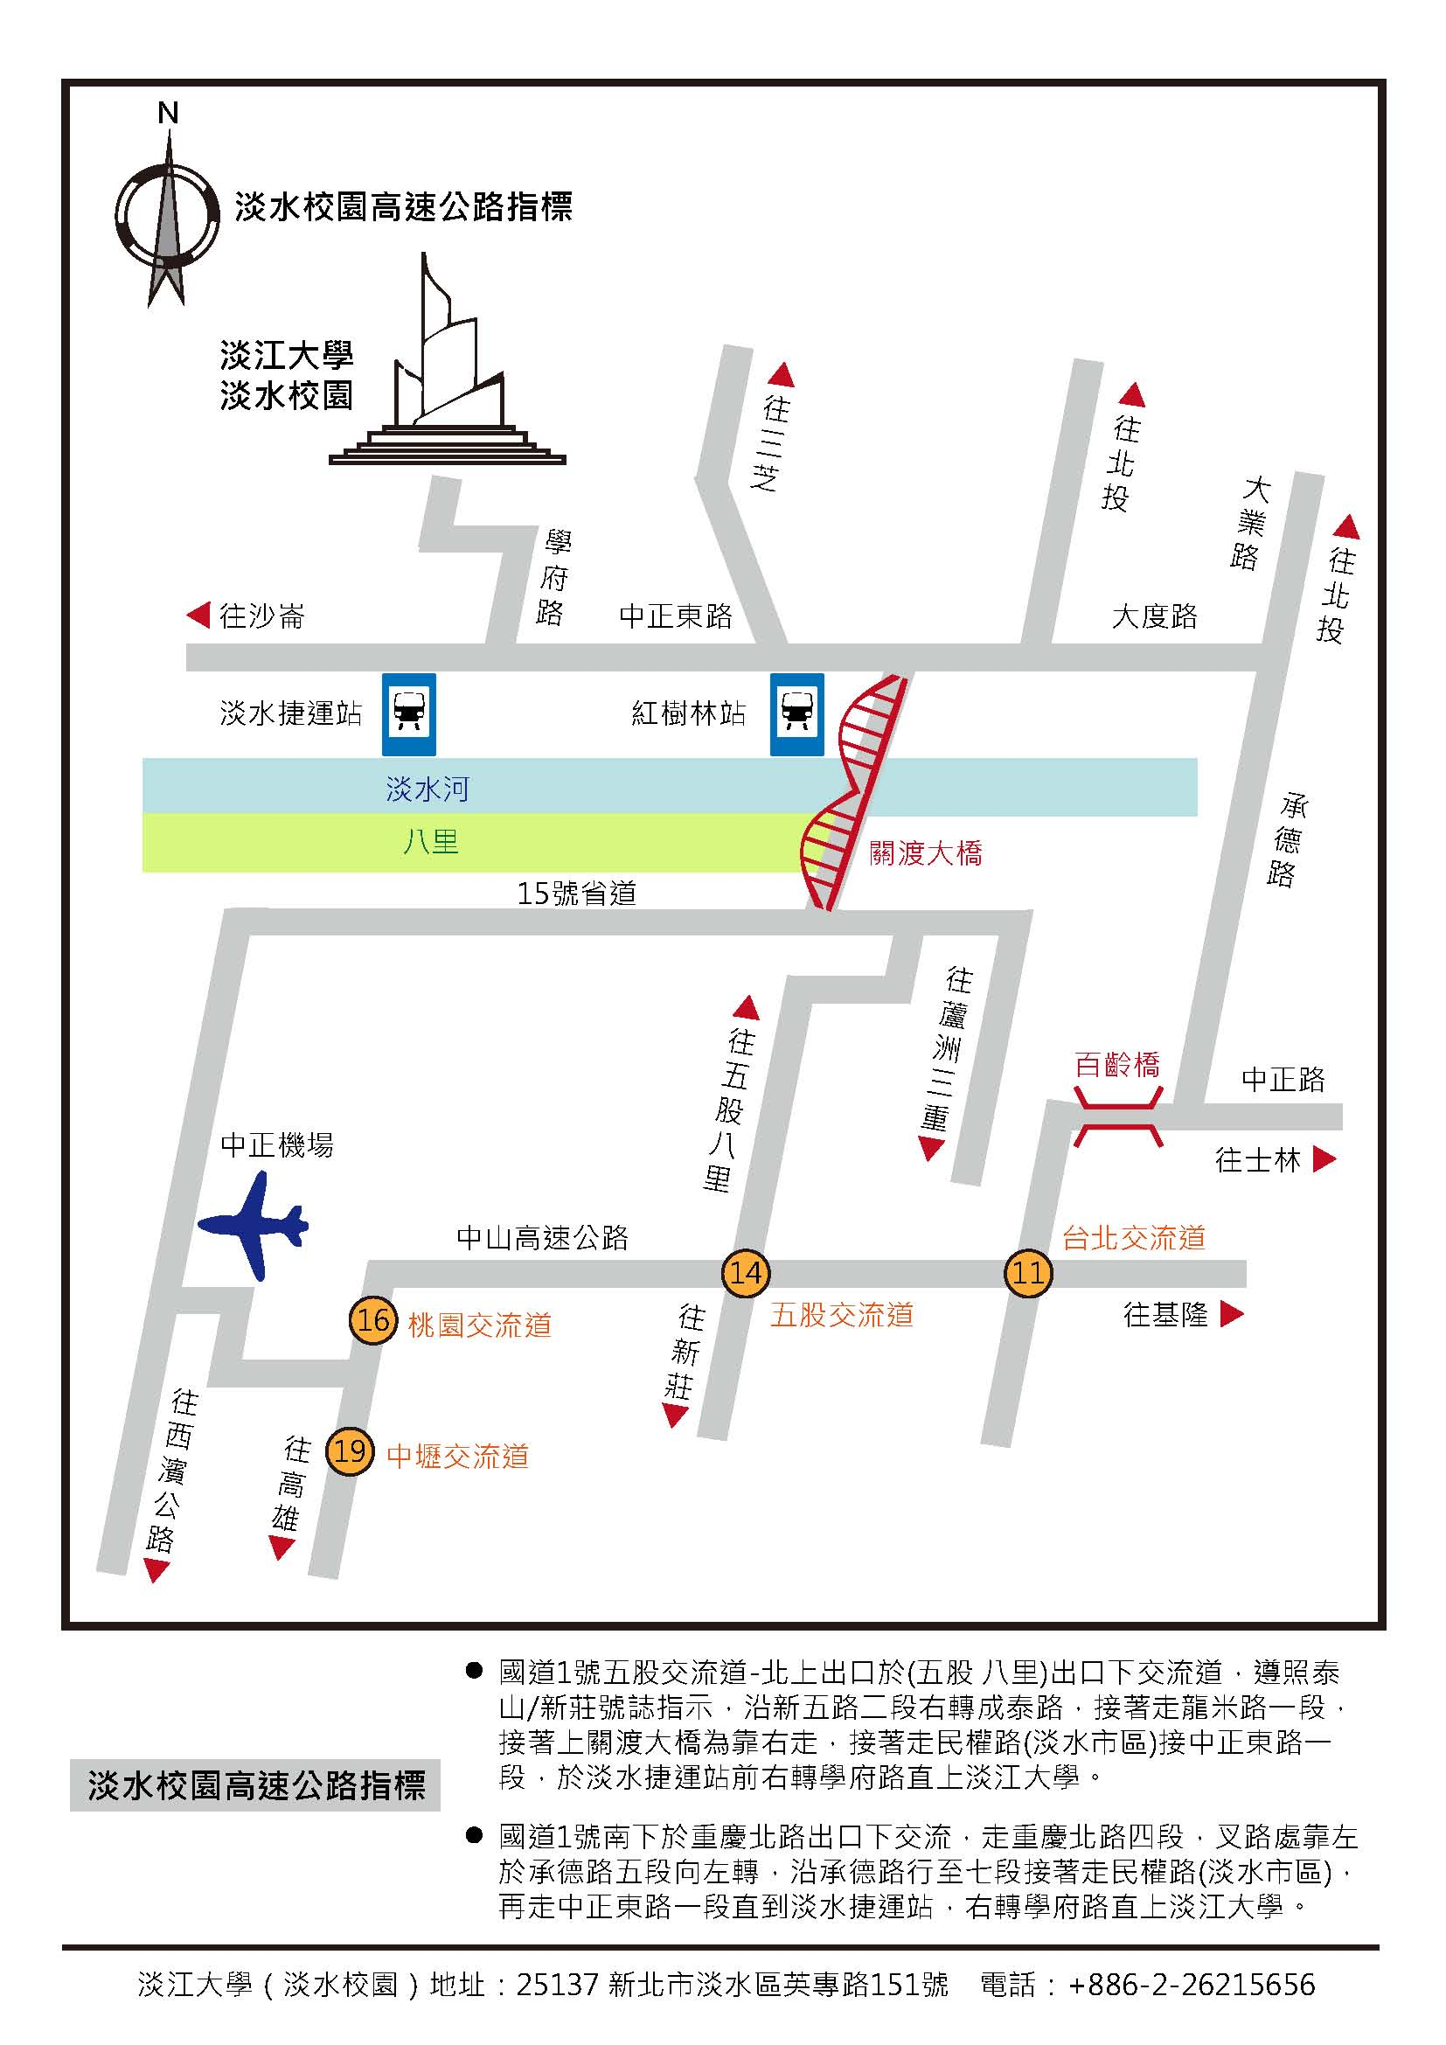
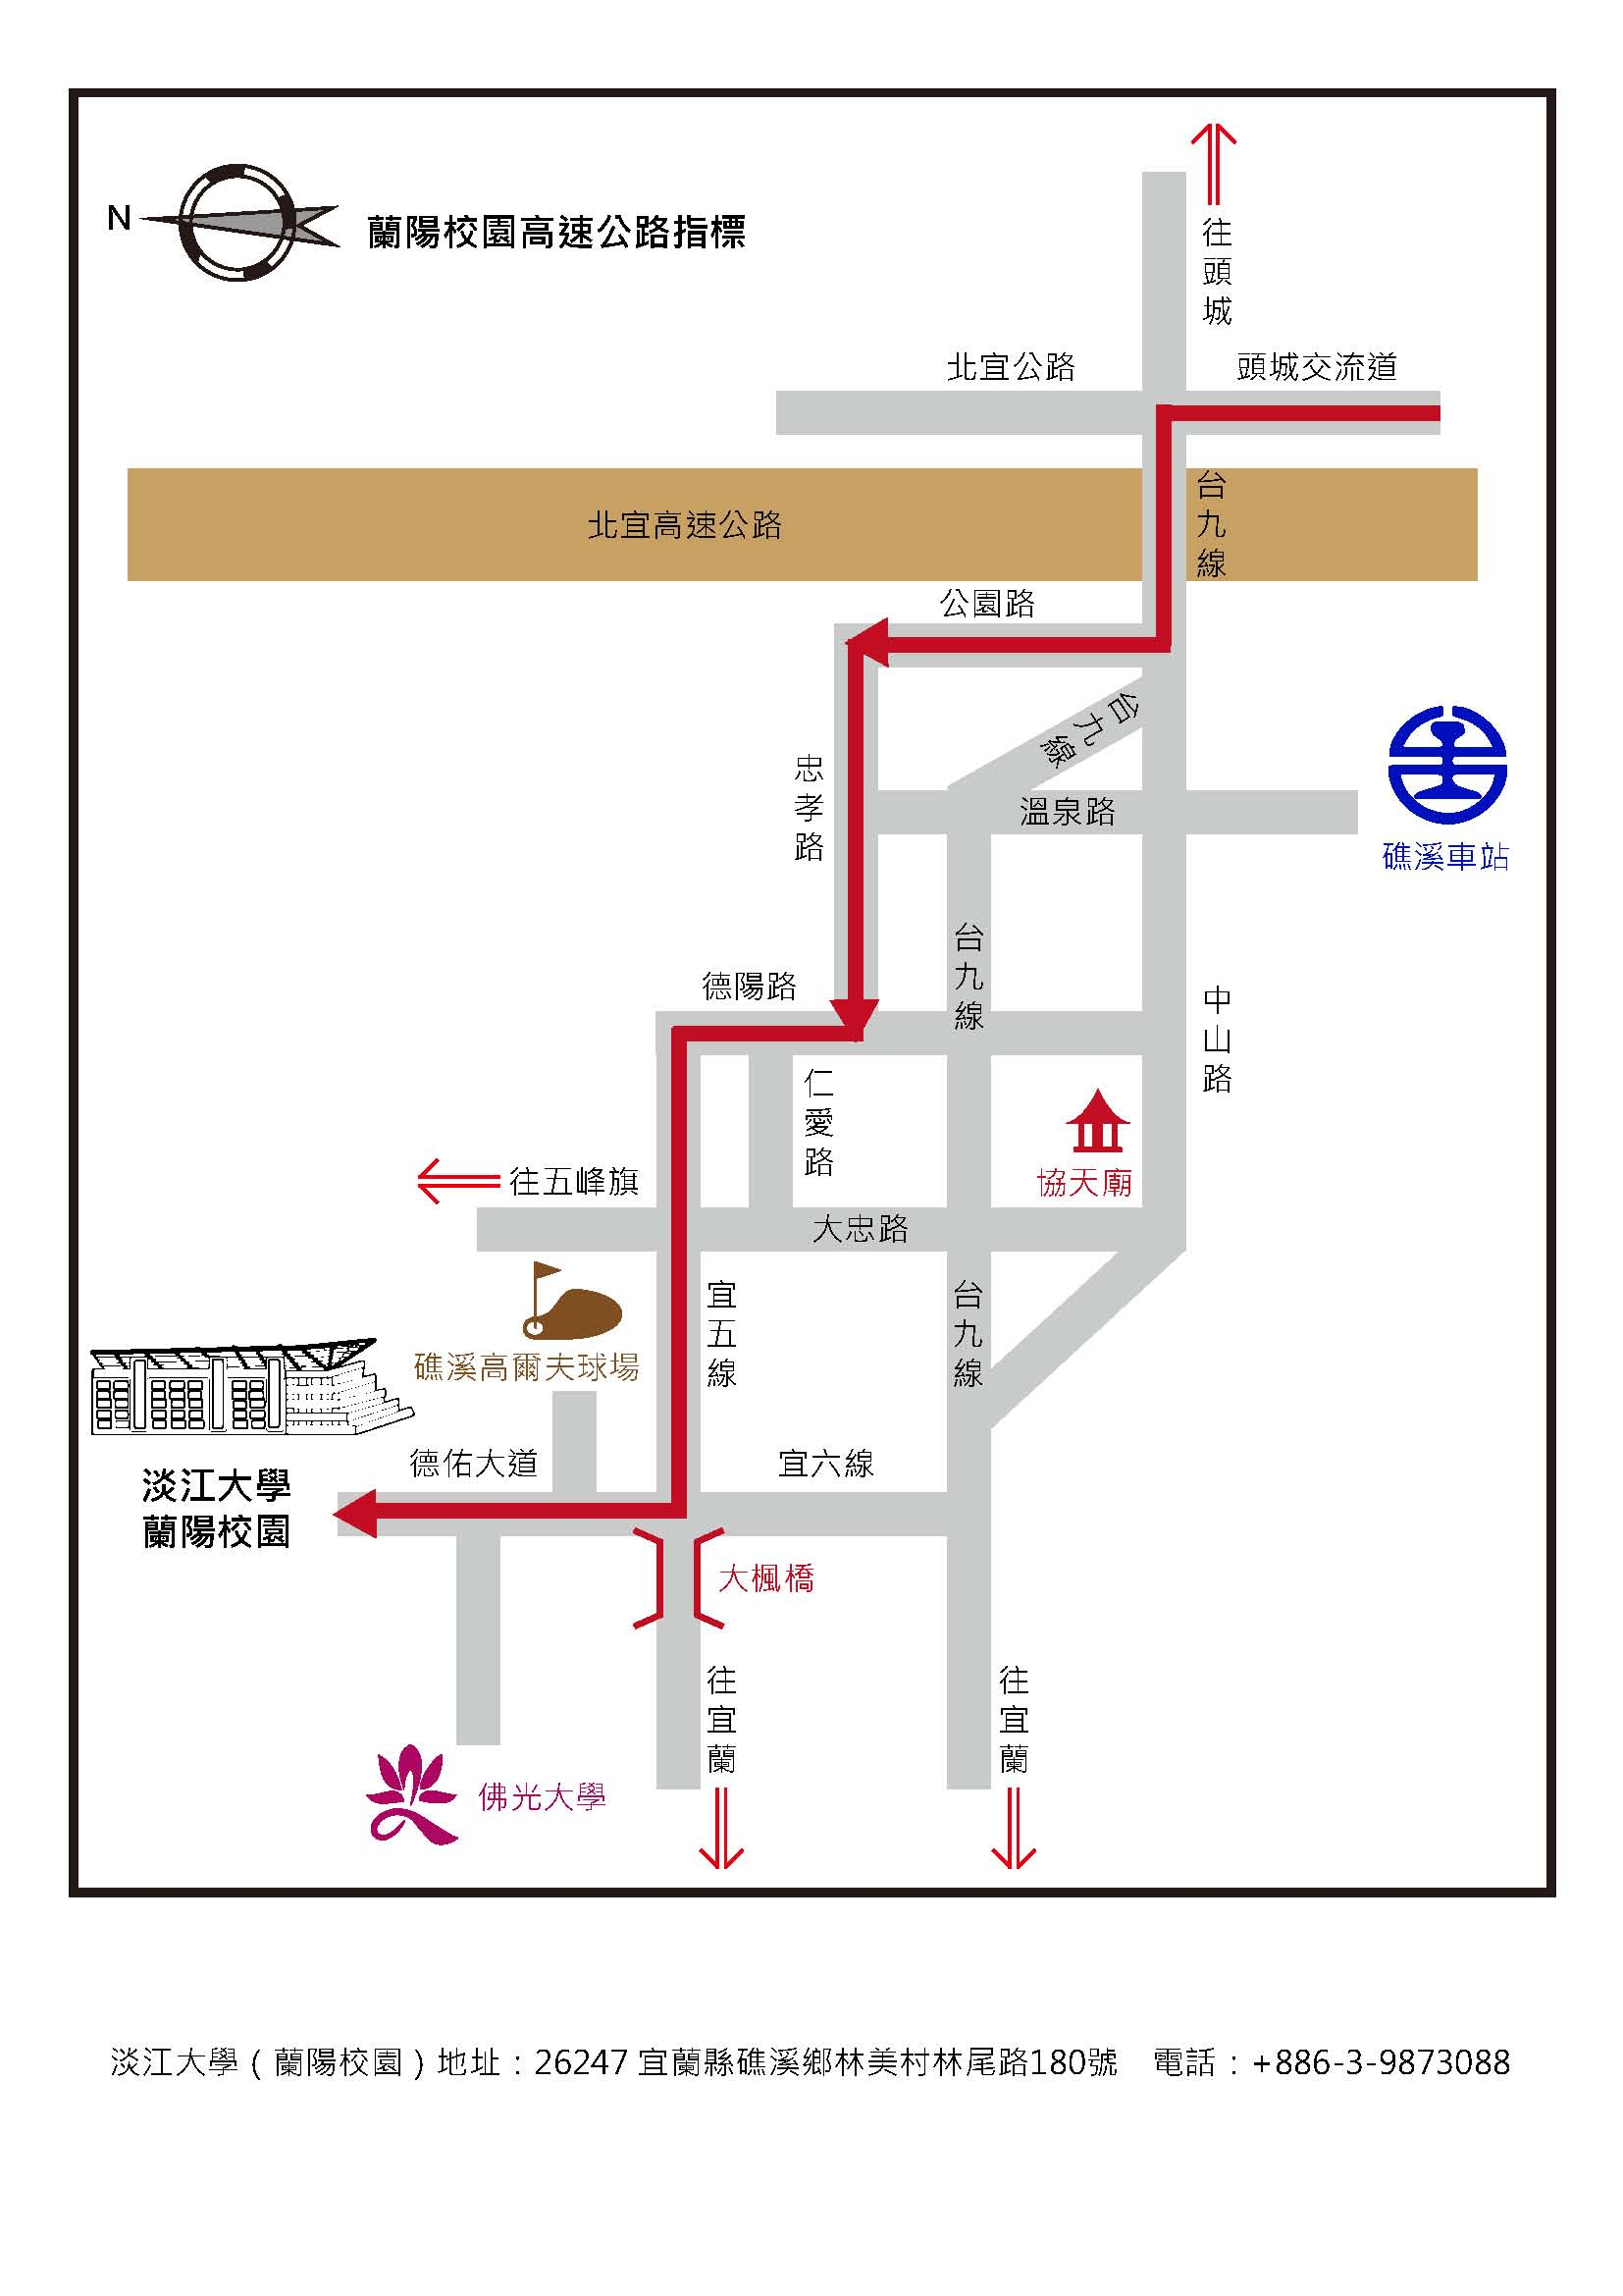
北宜高速公路下頭城交流道後左轉台九線，接近礁溪市區前右轉公園路到底後左轉忠孝路，再右轉德陽路直行進入宜五線，於大楓橋前右轉進德佑大道，沿德佑大道蜿蜒上山便可抵達。
五、交通地圖：

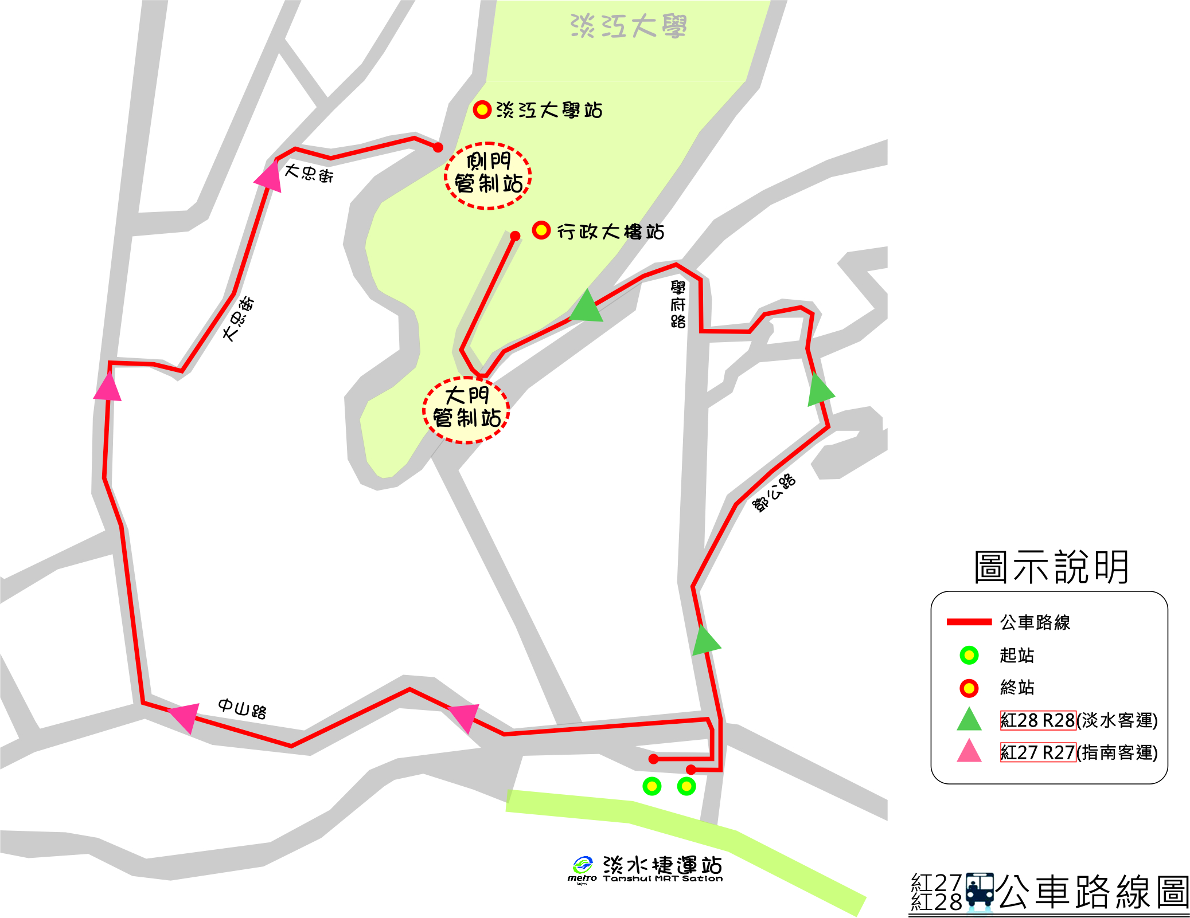
附錄3、淡江大學淡水校園校區平面示意圖

紅27路線
紅28路線

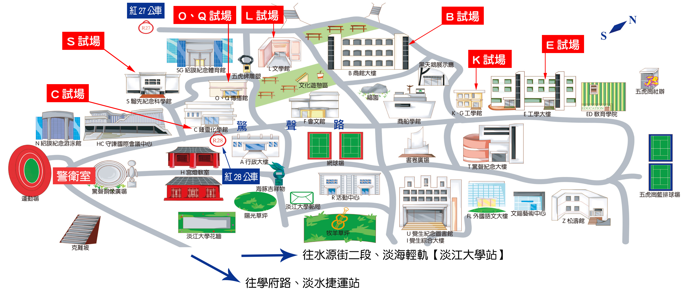

附錄4
淡江大學對外招生試場及違規處理規則
104年12月16日招生委員會106學年度第3次會議修正通過
第一條 為維護試場秩序及考試公平，特訂定「淡江大學對外招生試場及違規處理規則」，(以下簡稱本規則)。
第二條 監試或試務人員為執行本規則各項規定，得對可能擾亂試場秩序、妨害考試公平之情事進行及時必要之處置或查驗各種可疑物品，考生應予充分配合，否則依其情節輕重提報招生委員會議處。
一般注意事項
第三條 考生有下列行為之一者，取消其考試資格：
一、請他人頂替代考或偽造證件應試。
二、脅迫其他考生或監試人員幫助舞弊。
三、集體舞弊行為。
四、電子通訊舞弊行為。
第四條 考生應試時不得飲食、喝水、抽菸、無故擾亂試場秩序或影響他人作答，初犯者扣減其該科成績二分；再犯者即請其離場，並扣減其該科全部成績；惡意或情節重大者，取消其考試資格。
第五條 考生於考試開始二十分鐘後不得入場，考試開始六十分鐘內不得出場，違反者該科以零分計算。
前項考生經監試人員告知後仍強行入場或離場者，取消其考試資格。
考生入場後，因生病或特殊原因經監試人員同意於考試開始六十分鐘內出場者，應由試務人員安置於適當場所，至考試開始六十分鐘為止，違者視其情形依前兩項規定論處。
因病治療者，經治療後如考試尚未結束可准其入場繼續考試，但不得請求延長時間或補考。
第六條 考生不得有夾帶、抄襲、傳遞、交換答案卷或答案卡、以自誦或暗號告人答案或故意將答案供人窺視抄襲、違規使用計算機記憶或可程式功能等舞弊情事，違者扣減其該科全部成績。
第七條 考生不得相互交談、意圖窺視他人答案，或意圖便利他人窺視答案，經制止不聽者扣減其該科全部成績。
入場及作答前注意事項
第八條 考生除必用之書寫、擦拭、作圖等文具外，不得將書籍、紙張或具有通訊、記憶等功能之物品置於抽屜中、桌椅下、座位旁或隨身攜帶，違者扣減其該科成績五分，並得視其情節輕重加重扣分或扣減其該科全部成績。
考生得攜帶計算機作為計算之用，如非用於計算，則依本規則第六條議處。
考生攜帶入場（含臨時置物區）之手錶及所有物品，不得發出聲響或有其他影響試場秩序之情形，違者扣減其該科成績二分，並得視其情節輕重加重扣分或扣減其該科全部成績。
個人之醫療器材如助聽器等，須經檢查方可使用，違者比照前項規定論處。
第九條 考生應攜帶准考證及具有照片之身分證件（如國民身分證、護照、駕駛執照、全民健康保險卡、學生證等）入場應試，違者如經監試人員查核並確認係考生本人無誤者，先准予應試；惟至當節考試結束鈴(鐘)聲響畢前仍未送達試場或未依規定申請補發者，扣減其該科成績二分。如毀損或遺失，請自行上網補印准考證，或考試當日攜帶本人身分證件向招生委員會申請補發。
第十條 考生應按編定之試場及准考證號碼入座，並於開始作答前，確實檢查座位號碼與准考證號碼是否相同，如有錯誤，應即舉手請監試人員處理。作答後始發現在同一試場坐錯座位者，依下列方式分別論處：
一、考生自行發現者，扣減其該科成績二分。
二、經監試人員發現者，扣減其該科成績五分。
三、經監試人員發現交換座位應試者，扣減其該科全部成績。
作答後始發現誤入試場應試者，依下列方式分別論處：
一、在考試開始二十分鐘內發現者，由試務人員陪同至規定試場應試，並比照前項各款論處。
二、在考試開始二十分鐘後始發現者，一律扣減其該科全部成績。
第十一條 考生在開始作答前，應先檢查試題、答案卷及答案卡是否齊備、完整，並檢查答案卷、卡之准考證號碼是否正確，如有缺漏、污損或錯誤，應即舉手請監試人員處理。凡經作答後，始發現錯用答案卷、卡者，依下列方式分別論處：
一、考生自行發現者，扣減其該科成績二分。
二、經監試或試務人員發現者，扣減其該科成績五分，並得視其情節輕重加重扣分或扣減其該科全部成績。
作答注意事項
第十二條 考生應將電腦閱卷的選擇題作答於答案卡上，非電腦閱卷的選擇題及非選擇題作答於答案卷作答區內，違者該科或該題不予計分。
第十三條 考生應保持答案卷及答案卡之清潔與完整，違者依下列規定分別論處：
一、竄改答案卷、卡上之准考證號碼及條碼者，分別扣減其該科卷、卡全部成績。
二、無故污損、破壞卷、卡或在卷、卡上顯示自己身分、作任何與答案無關之文字符號者，分別扣減其該科卷、卡成績二分，並得視其情節輕重加重扣分或扣減其該科全部成績。
第十四條 考生應依照試題及答案卷上相關規定作答，答案卷限用黑色或藍色筆書寫，違者依下列規定分別論處：
一、未使用黑色或藍色筆書寫者，扣減其該科答案卷成績二分。
二、未按規定作答者，扣減其該科答案卷成績二分。
三、違反作答規定致評閱人員無法辨認答案者，其該部分不予計分。
第十五條 考生違反答案卡之畫記注意事項或未以黑色2B軟心鉛筆畫記答案卡，致光學閱讀機無法辨識，其後果由考生自行負責。
答案卡不得以修正液(帶)修正，違者扣減其該科答案卡成績二分。
第十六條 考生在考試進行中，發現試題印刷不清時，得舉手請監試人員處理，但不得要求解釋題意；如答案卷、卡或文具不慎掉落，應舉手通知監試人員後再行撿拾，否則依其情節輕重提報招生委員會議處。
第十七條 考生不得在答案卷、答案卡、試題以外之處抄錄答案，違者扣減其該科成績五分；將抄錄之答案強行攜出試場者，扣減其該科全部成績。
第十八條 考生未經監試人員許可，一經離座，即不得再行修改答案，違者扣減其該科成績五分，並得視其情節輕重加重扣分或扣減其該科全部成績。
第十九條 考生於考試結束鈴(鐘)聲響畢，應即停止作答。違者依下列方式分別論處：
一、仍繼續作答者，扣減其該科成績二分。
二、經警告後仍繼續作答者，再加扣其成績三分。
三、情節重大者，視其情節輕重加重扣分或扣減其該科全部成績。
離場注意事項
第二十條 考生應於考試離場前將答案卷、答案卡、試題併交監試人員驗收，不得攜出試場外，違者扣減該科全部成績。
第二十一條 考生於考試結束鈴(鐘)聲響前提早離場，不得在試場附近逗留、高聲喧譁或宣讀答案，經制止不聽者，視其情節輕重提報招生委員會議處。
其他事項
第二十二條 考生之答案卷、答案卡若於考試結束後遺失，考生應於接到補考通知後，即依通知規定時間到場補考，拒絕者其該科答案卷、卡分別以零分計算。
第二十三條 本規則所列扣減違規考生成績之規定，均以扣減各該科卷、卡之成績分別至零分為限。
第二十四條 其他未規定而有影響考試公平、試場秩序、考生權益之事項，應由監試或試務人員予以詳實記載，提請招生委員會討論，依其情節輕重予以適當處理。
第二十五條 凡違反本規則並涉及重大舞弊情事者，通知其相關學校或機關依規定究辦，若因此侵害本校權益者，本校招生委員會將依法提起告訴，追究其賠償責任。
第二十六條 本規則經本校招生委員會會議通過後實施；修正時亦同。

附錄5
淡江大學招生申訴處理要點
88.12.15 89學年度招生委員會第4次會議通過
88.12.30 台(88)高(一)字第88163636號函備查
95.10.20 96學年度招生委員會第3次會議修正通過
95.12.06 室秘法字第0950000057號函公布
101.06.01. 101學年度招生委員會第6次會議修正通過
101.07.24 處秘法字第1010000060號函公布

一、本校為確保各項招生考試考生之權益，有效處理招生申訴事件，特於招生委員會下設置「淡江大學招生申訴處理小組」（以下簡稱本小組）。
二、本小組置召集人一人，由行政副校長兼任，成員由教務長、成績查核小組召集人及校長指定院長四人、招生委員會其他委員四人組成。
開會應有委員三分之二以上親自出席始得開議，除評議書之決議應有出席委員三分之二以上同意外，其餘事項之決議，以出席委員超過半數定之。
本小組成員對於申訴事件有利害關係時，應自行迴避。
三、考生申訴案，除為招生有關法令或招生簡章已有明確規範者不予受理外，考生本人對於本校各項招生考試之考場措施、評分方式、錄取標準或所為其他處分等認為有疑義者，致影響其成績或權益者得提出申訴，同一事件以一次為限。
四、申訴及處理程序：
(一)參加本校各項招生考試之考生，對有損其權益之情事，業經書面提交招生業務承辦人員處理或提報上級主管協調後仍不服其決定者，須於發生日起七日內以雙掛號書面具名提出，逾期不予受理。惟因不可抗力，致逾期限者，得向本小組聲明理由，請求許可。
(二)考生申訴事項應以書面，檢附相關證明文件提出，並應記載申訴人姓名、入學考試名稱、准考證號、報考系所組別、聯絡住址、聯絡電話、申訴事實理由及希望獲得之補救等。
(三)本小組收到考生申訴案件後，應於七日內召開會議處理，負責評議，並得視需要邀請其他相關人員列席。評議書經主任委員核定後，由招生委員會於申訴案收件後二十日內回覆申訴人，並告知行政救濟程序。
(四)申訴案件若進入司法程序者，申訴人應以書面通知本小組，本小組獲知後應即終止評議，俟訴訟終結後再議。惟連帶影響其他考生權益之申訴案件不在此限。
五、評議書效力及執行
本小組議決完成之評議書，陳報主任委員核定時，應先副知相關單位，相關單位如認為評議結果與法規抵觸或事實上窒礙難行者，應列舉具體事實及理由陳報主任委員，並副知本小組。主任委員如認為理由具體者，得移請本小組再議一次；必要時，續提請招生委員會會議議決。
六、本要點經招生委員會會議通過後，自公布日實施；修正時亦同。

附錄6
淡江大學考生個人資料蒐集、處理及利用告知事項

淡江大學（以下簡稱本校）基於辦理招生考試相關之招生、試務，榜示、資(通)訊與資料庫管理、統計研究分析、錄取後之學生資料管理及相關或必要工作之目的所需，蒐集最少的必要個人資料，且不會處理多餘的個人資料。而蒐集、處理或利用您的個人資料時，皆以尊重您的權益為基礎，並以誠實信用之方式及以下原則為之。為了保障您的權益及幫助您瞭解本校如何蒐集及使用您個人資訊，請務必詳細的閱讀本聲明書之各項內容(若您未滿20歲，以下內容請併向您法定代理人或監護人告知)：
- 機構名稱：淡江大學（以下簡稱本校）
- 個人資料蒐集之目的：
基於辦理本校入學考試相關之試務(134：「個人資料保護法」所訂之「特定目的項目」，以下相同)、提供考試成績、招生、分發、證明使用之資(通)訊服務(135)，資(通)訊與資料庫管理(136)、教育研究及統計研究分析(157)、學(員)生資料管理(158)、學術研究(159)及完成其他本校入學考試必要工作或經考生同意之目的。
- 個人資料之蒐集方式：
- 本校向您直接蒐集的個人資料，如透過考生親送、郵遞或網路報名而取得考生個人資料。
- 本校透過專業機構(如財團法人大學入學考試中心與財團法人技專校院入學測驗中心)、研究單位或學校單位(如大學與高中職)間接取得您的個人資料。
- 個人資料之類別：
本校所蒐集之考生個人資料分為基本資料及申請特殊應考服務報考兩類試務處理所需資料：
- 基本資料：
識別個人者(C001：「個人資料保護法」所訂之「個人資料類別」，以下相同。)、識別財務者(C002)、政府資料中之辨識者(C003)、個人描述(C011)、移民情形(C033)之居留證、職業(C038)、執照或其他許可(C039)、學校紀錄(C051)、資格或技術(C052)、職務專長(C054)、著作(C056)、學生(員)、應考紀錄(C057)、現行之受僱情形(C061)、雇用經過(C062)、離職經過(C063)、工作經驗(C064)、受訓紀錄(C072)等個人資料類別，內容包括姓名、國民身分證(含居留證)或護照號碼、生日、相片、性別、教育資料、緊急聯絡人、住址、電子郵遞地址、聯絡資訊、轉帳帳戶(供退低收入戶及中低收入戶報名費之用)、學歷資格、專業技術、工作職稱、工作描述、受雇期間、以前之工作、服務紀錄、服役紀錄、低收入戶證明及中低收入戶證明等。
- 申請特殊應考服務：
除上開基本資料外，另加上申請特殊應考服務考生(身心障礙考生、突發傷病考生等)所需之健康紀錄(C111)。
- 個人資料處理及利用：
- 個人資料利用之期間：
除法令或中央事業主管單位另有規定辦理考試個人資料保存期限外，以上開蒐集目的完成所需之期間為限。
- 個人資料利用之地區：
台灣地區(包括澎湖、金門及馬祖等地區)或經您同意或授權處理、利用之地區。
- 個人資料利用之對象：
個人資料利用之對象涵蓋本校各單位。申請特殊應考服務考生健康紀錄之相關應考人資料，僅供本校提供應考服務之依據，不作為其他用途。
- 個人資料利用之方式：
本校進行試務、錄取、報到、查驗、註冊、入學生管理等作業，考生(或家長、監護人)之聯絡，基於試務公信的必要揭露（榜示）與學術研究及其他有助上開「個人資料保護法」所訂之「特定目的項目」，以下相同。蒐集目的完成之必要方式。
- 考生得依個資法規定請求查詢、閱覽、製給複製本、補充或更正、請求停止蒐集、處理或利用及請求刪除。行使上述權利時，須依本校規定驗證確認本人身份後提出申請。若委託他人辦理，須另出具委託書並同時提供受託人身份證明文件以供核對。惟若本校依法有保存、保密與確保資料完整性之義務時，則不在此限。
- 考生應確認提供之個人資料，均為真實且正確；如有不實或需變更者，考生應立即檢附相關證明文件送交本校辦理更正。
- 考生如未提供真實且正確完整之個人資料，導致無法進行考試報名、緊急事件無法聯繫、考試成績無法送達等，將影響考生考試、後續試務與接受考試服務之權益，請特別注意。
- 本校得依法令或遵照主管機關、司法機關依法所為之要求，提供個人資料及相關資料。
- 本校部分網站會紀錄使用者連線的IP位址、使用時間、使用的瀏覽器、瀏覽及點選資料紀錄等，此紀錄僅作為本校管理及增進網站服務的參考。
附錄7
淡江大學弱勢學生招生報名費及應試相關費用補助注意事項

一、申請條件符合下列身分之一，可依各招生考試簡章所載之方式及規定提出申請：
（一）低收入戶家庭學生
（二）中低收入戶家庭學生
二、報名費：一律全免。
三、補助應試交通費：
（一）對象限考生本人，每一招生考試限補助一次。
（二）交通費包括行程中必須搭乘之飛機（限臺灣本島及離島）、火車、高鐵、輪船（限臺灣本島
及離島）、客運、捷運、公車等費用；計程車及租賃車資無法報支。
（三）期間：票根或單據須載明搭乘交通工具之日期，限報名之招生考試簡章上所載之面試或筆試
日期前2天至後2天。
（四）申請辦法：
１、搭乘飛機、火車、高鐵、輪船、客運等，均須填妥報名之招生考試簡章所附之申請表，並檢附票根或單據（搭乘飛機：需檢附票根、電子機票及收據）於規定期限內核實報支；同時搭乘捷運及公車毋須檢附票據，本校一併補助「台北車站捷運站－（捷運段）－淡水捷運站－（公車段）－淡江大學－（公車段）－淡水捷運站－（捷運段）－台北車站捷運站」費用。
２、僅搭乘捷運及公車之考生毋須檢附票據，可直接於面試當日至招生策略中心（行政大樓A213）申請，或填妥報名之招生考試簡章所附之申請表，於規定期限內辦理；補助起點為通訊地址範圍內最近之捷運站至淡水捷運站往返捷運段、淡水捷運站至淡江大學往返公車段。
四、補助定額住宿費：
（一）對象限考生本人，每人補助上限1,500元，每一招生考試限補助一次。
（二）住宿地點限台北市及新北市區域。
（三）住宿期間：住宿收據須載明日期，限報名之招生考試簡章上所載之面試或筆試日期前2天至
後2天。
（四）申請辦法：
１、填妥報名之招生考試簡章所附之申請表，並檢附住宿收據於規定期限內辦理。
２、住宿費用低於（含）1,500元全額補助；高於1,500元，以1,500元為補助上限。

附錄8
淡江大學109學年度「個人申請」入學招生弱勢學生應試相關費用補助申請表
考生姓名 |  |  | 身分證字號
報考學系（組）學位學程名稱 |  |  | 學測應試號碼
聯絡方式 | （日） （夜）  （手機） （Email）
交通費補助  入帳帳號  - 請以正楷書寫正確  - 附上退費帳號存摺封面影本 | 戶名 | (限本人帳戶)
交通費補助  入帳帳號  - 請以正楷書寫正確  - 附上退費帳號存摺封面影本 | 銀行 | _____________銀行(代碼： )  _____________分行(代碼： ) |  |  | 帳號
交通費補助  入帳帳號  - 請以正楷書寫正確  - 附上退費帳號存摺封面影本 | 郵局 | 局號 |  |  | 帳號
申請補助明細
日 期 |  | 交通費 |  |  |  | 住宿費
月 | 日 | 交通工具 | 起訖地點 | 小計 | 憑證 | 住宿費
 |  | 飛機□火車□高鐵□  輪船□客運□ | 起訖地點：_____________ | 共______元 | 共_____張 | 共_______元  憑證共_____張
 |  | 捷運、公車□ | □台北車站捷運站-淡水捷運站-淡江大學-淡水捷運站-台北車站捷運站 | 共130元 | 毋須提供 | 共_______元  憑證共_____張
 |  | 捷運、公車□ | □ _________捷運站-淡水捷運站-淡江大學-淡水捷運站-_________捷運站 | 共______元 | 毋須提供 | 共_______元  憑證共_____張
合計 |  | 共________憑證，共_____________元
───────────────憑證黏貼處─────────────
補助說明
依淡江大學弱勢學生招生報名費及應試相關費用補助實施要點辦理
項 目 | 說明
交通費 | 交通費包括行程中必須搭乘之飛機（限臺灣本島及離島）、火車、高鐵、輪船、客運（限臺灣本島及離島）、捷運、公車等費用；計程車及租賃車資無法報支。
交通費 | 搭乘飛機、火車、高鐵、輪船、客運等，均須填妥本申請表，並檢附票根或單據（飛機：檢附票根、電子機票及旅行社代收轉付收據）於規定期限內核實報支；同時搭乘捷運及公車毋須檢附票據，本校一併補助「台北車站捷運站－（捷運段）－淡水捷運站－（公車段）－淡江大學－（公車段）－淡水捷運站－（捷運段）－台北車站捷運站」費用。
交通費 | 僅搭乘捷運及公車之考生毋須檢附票據，可直接於面試當日至招生策略中心（行政大樓A213）申請，或填妥本申請表，於109年5月22日(星期五)前傳真至本校招生策略中心(02)26209505辦理申請，傳真後請務必來電確認，招生策略中心電話：(02)2621-5656轉分機2513、2208、2015、2016、2207；補助起點為通訊地址範圍內最近之捷運站至淡水捷運站往返捷運段、淡水捷運站至淡江大學往返公車段。
住宿費 | 新竹以南考生，每人補助上限1,500元，一人限補助一次，住宿地點限台北市及新北市區域。
注意  事項 | 1.票根或單據須載明日期，限報名之招生考試簡章上所載之面試日期前2天至後2天。  2.交通費及住宿費，對象限考生本人，一人限補助一次。  3.高鐵限搭標準車箱。  4.請填妥本申請表，於109年5月22日（星期五）前（郵戳為憑，逾期不受理）以掛號郵寄至「25137新北市淡水區英專路151號 教務處招生策略中心」 收，信封上請註明「大學個人申請入學招生弱勢學生應試相關費用補助申請」  5.本校俟退費行政作業完成後再據以辦理退費，預計6月上旬逕匯入考生所填寫之退費帳號，請務必確認。（退費帳號請正楷書寫確定，以免無法退費致權益受損）  6.經審查不符退費資格、單據證明不齊或逾期申請者，一概不受理。  7.如有疑義請洽（02）26215656分機2513，淡江大學教務處招生策略中心 楊先生。
附錄9
淡江大學109學年度大學「個人申請」入學招生
報名5系(含)以上之考生退費申請表
考生姓名 |  |  |  | 身分證字號
報考學系（組）  學位學程名稱 |  |  |  | 學測應試號碼
聯絡方式 | (日) (夜) (手機)  E-mail：
退費帳號  1.以正楷書寫正確  2.附上退費帳號存摺封面影本 | 戶名
退費帳號  1.以正楷書寫正確  2.附上退費帳號存摺封面影本 | 銀行 | ____________銀行(代碼： )  _____________分行(代碼： ) |  |  | 帳號
退費帳號  1.以正楷書寫正確  2.附上退費帳號存摺封面影本 | 郵局 | 局號 |  |  | 帳號
備註 | - 親領者免附本表，於面試當天至本校教務處招生策略中心，行政大樓A213辦理。  - 請填妥本申請表連同退費帳號存摺封面影本，於109年4月13日前傳真至（02）2620-9505。傳真後請務必來電確認，招生策略中心電話：(02)2621-5656轉分機2513、2208、2015、2016、2207。  - 上述資料，請詳實填寫，如有誤漏致無法退費，由考生自行負責。
附錄10
淡江大學109學年度大學「個人申請」入學招生
退費申請表
考生姓名 |  |  | 身分證字號
報考系級 |  |  | 學測應試號碼
聯絡方式 | (日) (夜) (手機)  E-mail：
退費理由 | 除符合下列規定者，得申請退費外，其餘已繳報名費者概不退還。  □溢繳報名費。  □已繳報名費但因報考資格不符。
退費方式 | 請務必勾選  □親自至招生策略中心(行政大樓A213室)領取。  □利用轉帳方式退費（須扣除匯費，並請填妥以下表格，附上退費帳號存摺正面影本）。
退費帳號 | 戶名
退費帳號 | 銀行 | ____________銀行(代碼： )  ____________分行(代碼： ) |  | 帳號
退費帳號 | 郵局 | 局號 |  | 帳號
備註 | 一、除因溢繳報名費、已繳報名費但因報考資格不符外，其餘已繳報名費概不退還。  二、請填妥本申請表連同退費帳號存摺封面影本，於109年4月13日前傳真至（02）2620-9505。傳真後請務必來電確認，招生策略中心電話：(02)2621-5656轉分機2513、2208、2015、2016、2207。  三、上述資料，請詳實填寫，如有誤漏致無法退費，由考生自行負責。  四、如經審查通過後，扣除匯費（親領者免）及行政作業費300元，俟退費行政作業完成後，再轉撥至考生帳戶。

附錄11
淡江大學109學年度大學「個人申請」入學招生
境外學歷（力）切結書

- 持境外學歷(力)證件 報考考生用
本人所持【境外 學校 學歷（力）證件】，報名身分與所持境外學歷皆符合規定，特勾選具結以下事項，日後若未依規定繳交相關證明，或經學校查證該境外學歷證明不實或不符情事，或不符合同等學歷（力）資格，貴校可取消本人報考或錄取資格，不得註冊入學，即便已獲錄取並註冊入學，亦願意接受撤銷學籍之處分，絕無異議；若有上述情事，本人無條件放棄抗辯之權利，並願負一切法律責任。
◻A.持有大陸高級中等學校學歷證件者：本人持有大陸高級中等學校學歷證件，並符合「大陸地區學歷採認辦法」規定，同意於註冊時繳交經大陸公證處公證，財團法人海峽交流基金會驗證及各直轄市、縣(市)主管教育行政機關採認之學歷證明文件。
◻B.持有國外或香港澳門地區高級中等學校學歷證件者：本人持有國外或香港澳門高級中等學校學歷，並符合「大學辦理國外學歷採認辦法」或「香港澳門學歷檢覈及採認辦法」規定，同意於註冊時繳交經駐外館處驗證之學歷證件、歷年成績證明及內政部入出國及移民署核發之入出國紀錄。
此致
淡江大學
立書人 /日期 ：
報考系(所)組別 ：
學校所在國及州別 ：
聯絡電話：

附錄12
淡江大學109學年度大學「個人申請」入學招生
成績複查申請表

考生姓名 |  |  |  | 身分證字號
學測應試號碼 |  |  |  | 報考學系、組別 | 學系 組
考生簽章 | 申請日期：109年 月 日
複 查 項 目 |  |  | 原 成 績 | 複 查 後 成 績 |  | 總 分 | 平 均 成 績
複查回復事項 |  | 回復日期：109年 月 日
注意事項：
一、複查申請於109年5月3日（星期日）中午12時截止。
二、以傳真方式辦理，逾期或未使用傳真方式則不予受理
三、姓名、報考學系、學測應試號碼及複查科目、考生簽章應逐項寫清楚。
四、傳真電話：（02）2620-9505。傳真後請務必來電確認，招生策略中心電話：(02)2621-5656轉分機2513、2208、2015、2016、2207。
五、申請複查成績以1次為限；不得要求重閱或影印成績相關表件。
附錄13
淡江大學109學年度大學「個人申請」入學招生「指定項目」繳交資料信封封面
姓名： |  |  |  |  |  | 學測應試號碼：
地址： |  |  |  |  |  | 聯絡電話：
 | 2 | 5 | 1 | 3 | 0 | 1
新北市淡水區英專路151號

淡 江 大 學 收
※請勾選 以下學系為特定項目須郵寄外；該系之其他審查資料項目仍須上傳至甄委會網站
□ 大 眾 傳 播 學 系 收 審查資料項目中之「其他（創意作品）」
□ 資 訊 傳 播 學 系 收 審查資料項目中之「其他（創意作品）」
□ 建 築 學 系 收 審查資料項目中之「其他（成果作品）」
□ 俄 國 語 文 學 系 收 審查資料項目中之「其他（面試PPT檔）」（以電子郵件寄至tfux@www2.tku.edu.tw，如檔案過大無法寄出，則另附光碟 ）
□ 教務處招生策略中心收 境外學歷（力）證明文件影本、境外學歷（力）切結書（持國外、香港澳門地區、大陸地區學歷者）
請務必詳閱申請學系之分則規定
1、通過第1階段篩選之考生，請至甄選委員會網址（https://www.cac.edu.tw）上傳第2階段審查資料；
惟以上所列學系之實體作品，請另採掛號郵寄方式至各申請學系。
2、持境外學歷（力）報考者之證明文件影本（應屆高級中等學校畢業生尚未完成學歷（力）公證、驗證、採認等學歷採認程序，請檢附「第二階段指定項目甄試補充規定」附錄11之淡江大學109學年度大學「個人申請」入學招生境外學歷（力）切結書），一律採掛號郵寄方式至本校教務處招生策略中心。 ◆其餘考生毋須繳交
3、請自備信封，於4月13日前，將本封面黏貼於所準備之信封外袋，以掛號方式郵寄至本校，郵戳為憑，逾期不予受理。

